INFORME DE FISCALIZACIÓN AMBIENTAL

AUTOS CASTILLO

DFZ-2018-1984-IX-PPDA

 | Nombre | Firma
Revisado y Aprobado | LUIS MUÑOZ FONSECA
Elaborado | DIEGO MALDONADO BRAVO
DETALLES DE ACTIVIDAD DE FISCALIZACIÓN
FUENTES FIJAS

INFORMACIÓN DEL TITULAR.

Titular | Rut | Identificación de la actividad | Dirección
Antonio Castillo S.A. | 83.366.800-5 | Autos Castillo  (local comercial). | Av. Caupolicán N° 0301, Temuco.

ANTECEDENTES DE LA ACTIVIDAD.

Instrumento | D.S. N°78/2009 MINSEGPRES, Plan de Descontaminación Atmosférica (PDA) de Temuco y Padre Las Casas.  D.S. N° 8/2015 MMA. Plan de descontaminación atmosférica por MP 2,5, para las comunas de Temuco y Padre Las Casas y de actualización del plan de descontaminación por MP 10, para las mismas comunas.
Tipo de Actividad | _x_ Inspección Ambiental __x_ Examen de la Información ____ Medición y Análisis
Fecha de la Actividad | Organismo encargado | Organismo Participante
24/05/2018  (Acta de inspección en Anexo 1). | Superintendencia del Medio Ambiente. | ---

DOCUMENTACIÓN SOLICITADA Y ENTREGADA.

N° | Documento solicitado | Plazo de entrega | Fecha entrega | Observaciones
1 | Informe Isocinético de caldera a petróleo desde el año 2015 a la fecha. | 01/06/2018 | 01/06/2018 | El titular con fecha 01/06/2018 presenta un presupuesto de la empresa Biogest para realizar medición isocinética de la caldera (Anexo 2).
2 | Declaración de emisiones atmosféricas del año 2010 o 2011. | 01/06/2018 | 01/06/2018 | Se presentan las declaraciones de emisiones atmosféricas de los años 2010 al 2017 (Anexo 2).
3 | Informe Isocinético año 2018 para la caldera a petróleo. | 05/11/2018 | 05/11/2018 | - Por medio de la Res. Ex. ORA N° 07 del 25 de octubre del 2018 de la SMA, se requiere presentar copia del informe isocinético del año 2018 en un plazo de cinco días hábiles (Anexo 3).  - Con fecha 05/11/2018 el titular presenta una carta en respuesta a la Res. Ex. ORA N° 07/2018 de la SMA (Anexo 4).

HECHOS CONSTATADOS.

N° | Exigencia | Hecho constatado y examen de la información
 | D.S. N° 78/2009 MINSEGPRES, Artículo 3:  “Artículo 3.- Para los efectos de este decreto se entenderá por: […]  8) Fuente Existente: aquella fuente estacionaria puntual o grupal que se encuentra instalada con anterioridad a la fecha de publicación del presente decreto en el Diario Oficial, siempre que cumpla la obligación de declarar sus emisiones dentro del primer año de vigencia del presente decreto”.  D.S. N° 8/2015 Ministerio de Medio Ambiente.  “ARTÍCULOS TRANSITORIOS  Primero: Las calderas existentes, sometidas al decreto supremo Nº 78/2009, del MINSEGPRES, deberán continuar cumpliendo con las disposiciones allí establecidas, hasta la fecha en que entre en vigencia lo dispuesto en el Capítulo IV del presente Decreto”. | - Se inspecciona sala de caldera del local comercial de venta de vehículos “Autos Castillo” de Temuco, en donde se observa la instalación de una caldera a petróleo de marca SIME, modelo 1R8, año de fabricación 2006, con numero de registro N° 466 del Ministerio de Salud. Ver Anexo 1.  - De acuerdo a los documentos entregados por el titular con fecha 01 de junio del 2018, en donde se adjuntaron las Declaración de emisiones del año 2010 y 2011 (Anexo 2), se puede clasificar a la caldera a petróleo como fuente existente.
 | D.S. N° 78/2009 MINSEGPRES, Artículo 21:  “Artículo 21.- Transcurridos doce meses, contados de la publicación en el Diario Oficial del presente decreto, las fuentes estacionarias puntuales y grupales, y calderas de calefacción grupales nuevas y existentes deberán medir sus emisiones de MP, mediante un muestreo isocinético realizado a plena carga, de acuerdo al Método CH – 5 (Resolución Nº 1.349, del 6 de octubre de 1997 del Ministerio de Salud, "Determinación de las Emisiones de Partículas desde Fuentes Estacionarias"), en cada una de las chimeneas de descarga a la atmósfera.  Para todos los efectos, se entenderá por plena carga a la medición efectuada a la capacidad máxima de funcionamiento de la fuente, independientemente del proceso de producción asociado, observándose los parámetros de seguridad especificados de acuerdo al diseño de la fuente y confirmados por los parámetros físicos de construcción de ella. Esta capacidad de funcionamiento será considerada como plena carga de la fuente” […]  D.S. N° 78/2009 MINSEGPRES, Artículo 23:  “Artículo 23.- La periodicidad de los muestreos isocinéticos de emisiones de las fuentes puntuales y grupales, y calderas de calefacción grupales, quedará definida de manera diferenciada por tipo de combustible, como se muestra a continuación:  Tabla Nº11. Periodicidad de los muestreos isocinéticos requeridos para acreditar Emisiones”. | - En acta de inspección se solicita a la empresa Antonio Castillo S.A., presentar los informes isocinéticos de la caldera a petróleo desde el año 2015 a la fecha de la inspección (24/05/2018). De acuerdo a lo señalado en el artículo 23 del D.S. N° 78/2009 MINSEGPRES, esta fuente debe realizar los muestreos isocinéticos cada 36 meses.  - En respuesta a lo requerido en el acta de inspección el titular presenta una serie de antecedentes (Anexo 2), entre los que se adjunta un presupuesto para realizar una medición isocinética por parte de la empresa Biogest de fecha 22 de mayo del 2018.  - Por lo anterior, con fecha 25 de octubre del 2018 se remite al titular la Resolución Exenta N° ORA 07/2018 de la SMA (Anexo 3), en donde se solicita presentar en un plazo de cinco días hábiles, el informe isocinético de la caldera a petróleo marca SIME correspondiente al año 2018.  - En respuesta a la Res. Ex. ORA N° 07/2018 de la SMA, la empresa Antonio Castillo S.A., presenta una carta con fecha 05 de noviembre del 2018 (Anexo 4), en donde informa que se encuentra en proceso la realización del muestreo isocinético por parte de la empresa Proterm, para lo cual se anexa un presupuesto de fecha 30 de octubre del 2018 de Proterm y una carta Gantt que señala que en la segunda semana del mes de diciembre se presentaría el informe isocinético de la caldera a petróleo. Tener presente que la carta de la empresa Antonio Castillo S.A. de fecha 05 de noviembre del 2018, no identifica al representante legal de la empresa, ni viene firmada por algún encargado de la empresa.
  Tipo de fuente | Tipo de combustible | Periodicidad
  Fuentes puntuales | Cualquier tipo | 12 meses
  Fuentes Grupales y Calderas de Calefacción | Petróleo diésel o kerosene | Cada 36 meses
  Fuentes Grupales y Calderas de Calefacción | Gas natural, Gas licuado, Gas de ciudad u otros similares | Exentas de acreditarse
  Fuentes Grupales y Calderas de Calefacción | Biomasa (leña, aserrín, viruta, briquetas, etc.) | Cada 12 meses.

REGISTRO FOTOGRÁFICO.

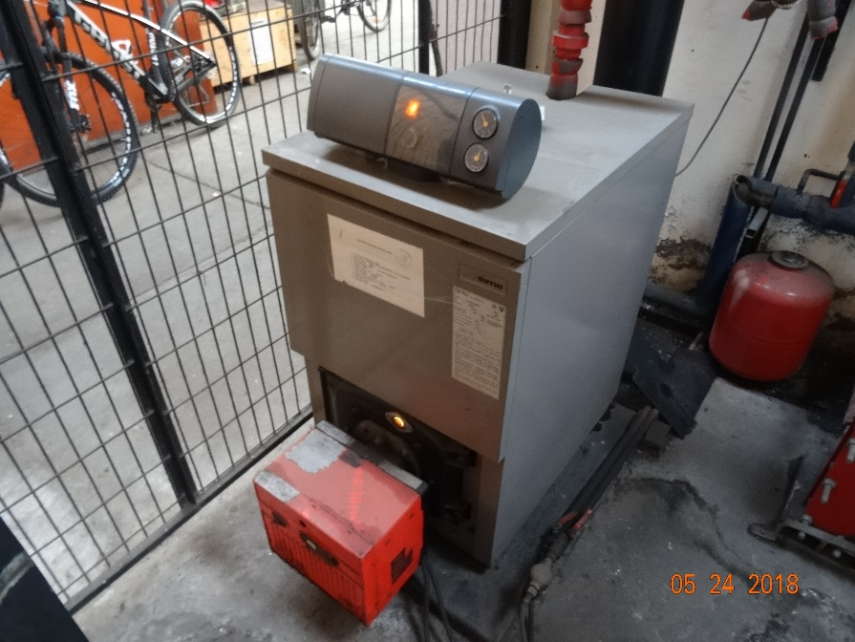 |  | 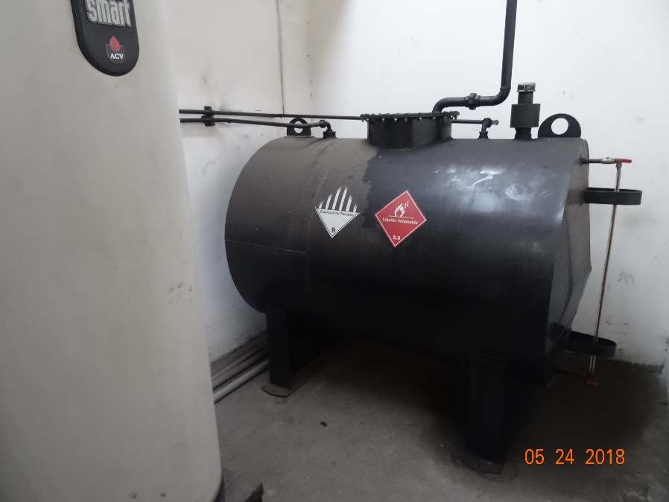
Fotografía N°1 | Fecha: 24/05/2018. | Fotografía N°2 | Fecha: 24/05/2018.
Descripción: Fotografía de la caldera marca SIME, con número de registro N° 466 del Ministerio de Salud. |  | Descripción: Se muestra el estanque de almacenamiento de petróleo que sirve para abastecer de combustible a la caldera marca SIME.

CONCLUSIONES.

Como resultado de las actividades de fiscalización ambiental realizada al local comercia “Autos Castillo” en el marco del Programa de Fiscalización 2018 del PDA Temuco y Padre Las Casas (D.S. N° 78/2009 MINSEGPRES y D.S. N° 8/2015 MMA) en la siguiente tabla se da cuenta de los siguientes hallazgos.

N° Hecho constatado | Artículo | Conclusión
2 | D.S. N° 78/2009 MINSEGPRES, Artículo 21 y 23:  “ Artículo 21.- Transcurridos doce meses, contados de la publicación en el Diario Oficial del presente decreto, las fuentes estacionarias puntuales y grupales, y calderas de calefacción grupales nuevas y existentes deberán medir sus emisiones de MP, mediante un muestreo isocinético realizado a plena carga, de acuerdo al Método CH – 5 (Resolución Nº 1.349, del 6 de octubre de 1997 del Ministerio de Salud, "Determinación de las Emisiones de Partículas desde Fuentes Estacionarias"), en cada una de las chimeneas de descarga a la atmósfera” […]  Artículo 23.- La periodicidad de los muestreos isocinéticos de emisiones de las fuentes puntuales y grupales, y calderas de calefacción grupales, quedará definida de manera diferenciada por tipo de combustible, como se muestra a continuación:  Tabla Nº11. Periodicidad de los muestreos isocinéticos requeridos para acreditar Emisiones. | La unidad fiscalizable Autos Castillo de la comuna de Temuco no acredita la realización de las mediciones isocinéticas desde el año 2015 a la fecha del presente informe (20 de noviembre del 2018) para la caldera de calefacción que utiliza petróleo como combustible.  Tener presente que esta fuente debe medir sus emisiones atmosféricas cada 36 meses.
  Tipo de fuente | Tipo de combustible | Periodicidad
  Fuentes puntuales | Cualquier tipo | 12 meses
  Fuentes Grupales y Calderas de Calefacción | Petróleo diésel o kerosene | Cada 36 meses
  Fuentes Grupales y Calderas de Calefacción | Gas natural, Gas licuado, Gas de ciudad u otros similares | Exentas de acreditarse
  Fuentes Grupales y Calderas de Calefacción | Biomasa (leña, aserrín, viruta, briquetas, etc.) | Cada 12 meses.

ANEXOS.

N° Anexo | Nombre Anexo
1 | Acta de inspección ambiental de fecha 24 de mayo del 2018.
2 | Documentos del titular con fecha 01 de junio del 2018. Se adjuntan Presupuesto de Biogest y Documentos de declaración de emisiones atmosféricas años 2010 a 2017.
3 | Res. Ex. ORA N° 07 del 25 de octubre del 2018 de la SMA.
4 | Carta de fecha 05 de noviembre del 2018 de empresa Autos Castillo S.A.

